CURRICULUM VITAE

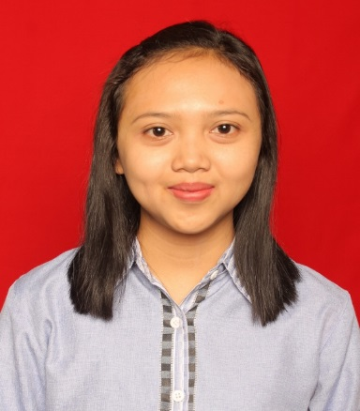
Dwi Rahma Fitriani, S.A

Tempat, Tanggal Lahir : Blitar, 28 Maret 1994
Jenis Kelamin : Perempuan
Status Pernikahan : Belum Menikah
Agama : Islam
Tinggi/Berat : 160 cm/ 45 kg

- KONTAK INFO
Telepon :
081234428022
Email:
dwi.rahma.fitriani-2017@feb.unair.ac.id

- KEMAMPUAN BAHASA
Bahasa Indonesia (Indonesian) Bahasa Inggris (English)

- KETERAMPILAN KOMPUTER
Microsoft Office (Word, Power Point, Excel)

Alamat : - Gubeng Kertajaya 13F No.5, Gubeng,
Surabaya 60286
- Jatitengah RT03/RW04 Kec.Selopuro,
Kab. Blitar Jawa Timur

- RIWAYAT PENDIDIKAN
2017-sekarang  2012-2016 | Magister Akuntansi Universitas Airlangga  Akuntansi Universitas Airlangga
2009-2012 | SMAN 1 Blitar
2006-2009 | SMPN 1 Wlingi
2000-2006 | SDN Jatitengah 2
- PENGALAMAN KERJA
2017-2017 | Junior Auditor KAP Hanny Wolfrey & Rekan (sekarang Kreston HHES Surabaya)

